АКТ № 1
проверки соблюдения законодательства Российской Федерации
о контрактной системе муниципальным бюджетным общеобразовательным учреждением «Средняя общеобразовательная школа № 5 «Многопрофильная»

628309 г. Нефтеюганск, «28» апреля 2016 года
ул. Мира 1/1, вторая часть

На основании пункта 2 части 15 статьи 99 Федерального закона от 05.04.2013 № 44-ФЗ «О контрактной системе в сфере закупок товаров, работ, услуг для обеспечения государственных и муниципальных нужд» (далее по тексту – Закон о контрактной системе), приказа Счетной палаты города Нефтеюганска от 19.04.2016 № 18 «О проведении внеплановой проверки соблюдения требований законодательства», поступления уведомления от 15.04.2016 № 323 о заключении договора с единственным поставщиком (подрядчиком, исполнителем) по пункту 9 части 1 статьи 93 Закона
о контрактной системе проведена внеплановая проверка в отношении муниципального бюджетного общеобразовательного учреждения «Средняя общеобразовательная школа № 5 «Многопрофильная», расположенного по адресу: 628309, Тюменская область, Ханты-Мансийский автономный округ – Югра, г.Нефтеюганск, микрорайон 2, здание № 29, первая часть.
Проверка осуществлялась Инспекцией в составе:
Руководитель инспекции:
Батаева Лариса Николаевна, инспектор инспекторского отдела
№ 1 Счетной палаты города Нефтеюганска;
Член инспекции:
Татаринова Ольга Анатольевна, инспектор инспекторского отдела № 1 Счетной палаты города Нефтеюганска.
Предмет проверки:
соблюдение требований законодательства Российской Федерации и иных нормативных правовых актов о контрактной системе в сфере закупок при заключении договора на выполнение работ по ремонту кровли от 14.04.2016 № 12/16 субъектом контроля - муниципальным бюджетным общеобразовательным учреждением «Средняя общеобразовательная школа № 5 «Многопрофильная» (далее по тексту – Субъект контроля, Заказчик).
Цель проверки:
предупреждение и выявление нарушений законодательства РФ и иных нормативных правовых актов о контрактной системе в сфере закупок.
Срок проверки: с 27.04.2016 по 28.04.2016.
Проверяемый период: апрель 2016 года.
Выявлены нарушения требований законодательства и иных нормативных правовых актов о контрактной системе в сфере закупок.
Субъектом контроля нарушено требование Закона о контрактной системе о размещении изменений в план-график не позднее чем за один день до даты заключения контракта.

Проверкой установлено следующее:
- Заказчиком заключен договор от 14.04.2016 № 12/16 на выполнение работ по ремонту кровли (далее по тексту - договор) с единственным поставщиком (подрядчиком, исполнителем) индивидуальным предпринимателем Герасимчуком Владимиром Николаевичем на сумму 478 999,00 рублей на основании пункта 9 части 1 статьи 93 Закона о контрактной системе (далее по тексту - договор), реестровый номер контракта на официальном сайте Единой информационной системы www.zakupki.gov.ru 38604022890 16 000013.
- При осуществлении закупки у единственного поставщика в случае, предусмотренном пунктом 9 части 1 статьи 93 Закона о контрактной системе, заказчик обязан уведомить в срок не позднее одного рабочего дня с даты заключения контракта контрольный орган в сфере закупок о такой закупке. Договор заключен 14.04.2016, уведомление о заключении договора поступило в Счетную палату города Нефтеюганска 15.04.2016, вх.№146.
- В соответствии с пунктом 9 части 1 статьи 93 Закона о контрактной системе закупки определенных товаров, работ, услуг вследствие чрезвычайных ситуаций природного или техногенного характера, непреодолимой силы (при условии, что такие товары, работы, услуги не включены в утвержденный Правительством Российской Федерации перечень товаров, работ, услуг, необходимых для оказания гуманитарной помощи либо ликвидации последствий чрезвычайных ситуаций природного или техногенного характера) и применение иных способов определения поставщика (подрядчика, исполнителя), требующих затрат времени, нецелесообразно. Заказчик вправе заключить в соответствии с настоящим пунктом контракт на поставку товара, выполнение работы или оказание услуги соответственно в количестве, объеме, которые необходимы для ликвидации последствий, возникших вследствие чрезвычайных ситуаций природного или техногенного характера, непреодолимой силы.
Постановлением администрации города Нефтеюганска от 22.03.2016 № 244-п введен режим повышенной готовности в пределах границ муниципального образования город Нефтеюганск. Согласно представленному Акту визуального осмотра зданий и сооружений МБОУ «Средняя общеобразовательная школа № 5 «Многопрофильная» от 23.03.2016 б/н при визуальном осмотре кровли здания выявлено, в связи со сложными метеорологическими условиями, выпадением большого количества осадков и сильным порывистым ветром 22.03.2016 года произошло нарушение целостности кровельного материала (металлочерепица). По результатам визуального осмотра комиссией принято решение: в целях обеспечения безопасной среды и сохранения целостности конструкций здания, предотвращения протекания кровли в период таяния снежного покрова и выпадения осадков, необходимо в кратчайшие сроки выполнить работы по восстановлению поврежденных участков кровельного материала.
Дефектным актом на ремонт кровли предусмотрен частичный ремонт, а именно кровля актового зала – 160 м2, кровля блока начальных классов – 180 м2.
Из представленных документов усматривается, что договор заключен в количестве и объеме, необходимом для ликвидации последствий чрезвычайной ситуации природного характера, так как применение иных способов определения поставщика, требующих затрат времени, нецелесообразно.
Учитывая, что договор заключен по основанию, предусматривающему ликвидацию последствий чрезвычайной ситуации, целесообразно отражать в предмете закупки указанные обстоятельства.
- В соответствии с частью 2 статьи 72 Бюджетного кодекса Российской Федерации контракты заключаются в соответствии с планом-графиком закупок товаров, работ, услуг для обеспечения государственных (муниципальных) нужд, сформированным и утвержденным в установленном законодательством Российской Федерации о контрактной системе в сфере закупок товаров, работ, услуг для обеспечения государственных и муниципальных нужд порядке, и оплачиваются в пределах лимитов бюджетных обязательств.
Частью 2 статьи 112 Закона о контрактной системе установлено, что составление и размещение в единой информационной системе планов-графиков размещения заказов на 2014 - 2016 годы осуществляется по правилам, действовавшим до дня вступления в силу Закона о контрактной системе, с учетом Особенностей, определенных Приказом Минэкономразвития России № 182 и Федерального казначейства № 7н от 31.03.2015 «Об особенностях размещения в единой информационной системе или до ввода в эксплуатацию указанной системы на официальном сайте Российской Федерации в информационно-телекоммуникационной сети «Интернет» для размещения информации о размещении заказов на поставки товаров, выполнение работ, оказание услуг планов-графиков размещения заказов на 2015 и 2016 годы» (далее по тексту – Особенности, Приказ № 182/7н).
Согласно пункту 6 приложения к Приказу № 182/7н, внесение изменений в план-график, размещенный на официальном сайте, по каждому объекту закупки осуществляется не позднее чем за десять дней до дня размещения на официальном сайте извещения об осуществлении закупки или направления приглашения принять участие в определении поставщика (подрядчика, исполнителя), за исключением случаев, указанных в пункте 7 и 8 Особенностей, а в случае, если в соответствии с Законом о контрактной системе не предусмотрено размещение извещения об осуществлении закупки или направление приглашения принять участие в определении поставщика (подрядчика, исполнителя), не позднее чем за десять дней до даты заключения контракта.
Пунктом 7 Особенностей предусмотрено, что в случае осуществления закупки у единственного поставщика (подрядчика, исполнителя),
в соответствии с пунктами 9 и 28 части 1 статьи 93 Закона о контрактной системе, внесение изменений в план-график, размещенный на официальном сайте, осуществляется не позднее чем за один день до даты заключения контракта.
В нарушение вышеназванных норм, изменение в план-график 2016 года в отношении закупки на выполнение работ по ремонту кровли по договору от 14.04.2016 № 12/16 на сумму 478 999,00 рублей Заказчиком опубликованы в единой информационной системе 21.04.2016 года, т.е. с нарушением установленного срока на 8 дней.

Скриншот экрана с официального сайта
Единой информационной системы в сфере закупок
по состоянию на 26.04.2015
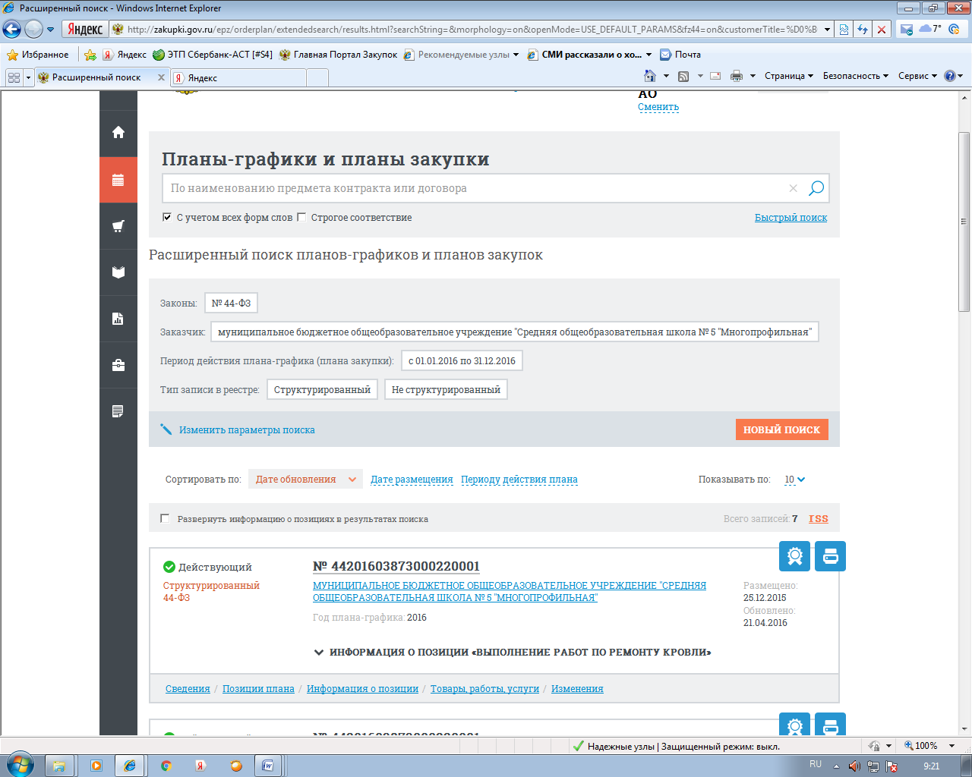

- В соответствии с частью 3 статьи 103 Закона о контрактной системе, Постановлением Правительства Российской Федерации от 28.11.2013 № 1084 «О порядке ведения реестра контрактов, заключенных заказчиками, и реестра контрактов, содержащего сведения, составляющие государственную тайну» (далее – Постановление № 1084 от 28.11.2013) в течение трех рабочих дней с даты заключения, изменения, исполнения, расторжения контракта заказчик направляет информацию в федеральный орган исполнительной власти, осуществляющий правоприменительные функции по кассовому обслуживанию исполнению бюджетов бюджетной системы Российской Федерации.
Заказчиком в реестр контрактов на официальный сайт Единой информационной системы www.zakupki.gov.ru направлена информация о заключении договора 18.04.2016 года (дата заключения договора 14.04.2014 года).
Выводы:
Установлены нарушения Заказчиком положений части 2 статьи 72 Бюджетного кодекса Российской Федерации, Приказа Минэкономразвития России № 182 и Федерального казначейства № 7н от 31.03.2015 «Об особенностях размещения в единой информационной системе или до ввода в эксплуатацию указанной системы на официальном сайте Российской Федерации в информационно-телекоммуникационной сети «Интернет» для размещения информации о размещении заказов на поставки товаров, выполнение работ, оказание услуг планов-графиков размещения заказов на 2015 и 2016 годы».
Принято решение:
Признать Заказчика - муниципальное бюджетное общеобразовательное учреждение «Средняя общеобразовательная школа № 5 «Многопрофильная» нарушившим положения части 2 статьи 72 Бюджетного кодекса Российской Федерации, Приказа № 182/7н.
Один экземпляр акта проверки направить для ознакомления директору муниципального бюджетного общеобразовательного учреждения «Средняя общеобразовательная школа № 5 «Многопрофильная».
Меры по устранению нарушений:
- Ознакомить сотрудников, задействованных в осуществлении закупок для нужд Субъекта контроля, с результатами проверки.
- Провести анализ выявленного нарушения действующего законодательства о контрактной системе в сфере закупок.

Акт составлен на 5 листах в 2-х экземплярах.

Подписи лиц, проводивших проверку:

Руководитель инспекции:
инспектор инспекторского отдела № 1
Счетной палаты города Нефтеюганска Л.Н. Батаева

Член инспекции:
инспектор инспекторского отдела № 1
Счетной палаты города Нефтеюганска О.А. Татаринова

